MINIPARLØR – ØSTRIG

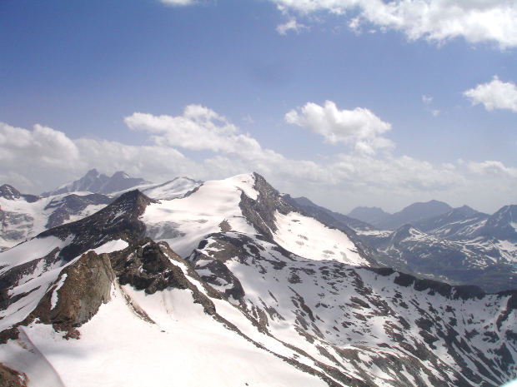

SPRACHFÜHRER – ÖSTERREICH

På rejse

Bus = Bus m. -ses -se.
Køresyg = reisekrank

Hvornår kører bussen? = Wann fährt der Bus ab?

Hvornår er vi i Steinach? = Wann sind wir in Steinach?

Hvor lang er pausen? = Wie lang ist die Pause?

Må vi bruge toiletterne? = Dürfen wir die Toiletten benutzen?

Toilettet er stoppet = Die Toilette ist verstopft

Det er en smule for koldt/varmt i bussen = Entschuldigung, es ist ein bisschen zu kalt/zu warm hier im Bus

Jeg er køresyg = Ich bin reisekrank

Kan vi se en DVD? = Könnten wir mal eine DVD sehen?

Det ville være rigtig dejligt = Das wäre sehr schön

På hotel

Morgenmad = Frühstück n. -e
Middagsmad = Mittagsessen n.
Aftensmad = Nachtmahl n. (ÖR SD) .
Værelse = Zimmer n.
Nøgle = Schlüssel m. -
Reception = Rezeption f. –en

Jeg vil gerne bede om nøglen til v. 32 = Ich möchte gern den Schlüssel für Zimmer 32

Undskyld, hvor er receptionen? = Entschuldigung, wo ist die Rezeption?

Hvor er værelse 237? = Wo ist Zimmer 237?

Jeg vil gerne veksle = Ich möchte gern wechseln

Hvornår er der middagsmad? = Wann gibt es Mittagsessen?

Jeg vil gerne låne et bat = Ich will gern einen Schläger leihen

Har De en kost/klud? = Haben Sie einen Besen/ein Spültuch?

På restaurant/cafeteria

Menukort = Speisekarte f. -n.
Regning = Rechnung f. –en.

Jeg vil gerne have/bede om = ich möchte gern...bitte/ ich hätte gern...bitte

Jeg vil gerne se menukortet = Ich will gern die Speisekarte sehen

Jeg vil gerne have en pølse = Ich möchte gern eine Wurst

Jeg vil gerne have en kop kakao = Ich möchte gern eine Tasse Kakao

Vi vil gerne have pommes frites = Wir möchten gern Pommes

Vi vil gerne betale = Wir möchten gern bezahlen

Regningen, tak = Die Rechnung, bitte

Vi betaler hver for sig = Wir bezahlen getrennt

Det smagte godt = Das hat gut geschmeckt

På indkøb

Mønt = Münze f. –n.
Pengeseddel = Schein m. –e.
Veksle = wechseln
Apotek = Apotheke f. -n
Hovedpinetablet = Kopfschmerztablette f. -n.
Plaster = Pflaster n.

Har De måske 50 cent? = Haben Sie vielleicht 50 Cent?

Kan De veksle? = Können Sie wechseln?

Undskyld, hvor er slikket? = Entschuldigung, wo sind die Süssigkeiten?

Hvad koster en cola? = Was kostet eine Cola?

Jeg vil gerne have to kager = Ich möchte gern zwei Kuchen

Jeg vil gerne købe et brød = Ich will gern ein Brot kaufen

Hvor er apoteket? = Wo ist die Apotheke?

Undskyld, har De hovepinepiller? = Entschuldigung, haben Sie Kopfschmerztablette?

Ellers andet? = Kommt noch was dazu?

På pisten

Ski = Ski [shi:] m. -er
Løbe/stå på ski = Ski fahren*/laufen*
Piste = Piste f.
Skistav = Stock m. ¨e
Hjelm = Helm m. -e
Skibukser = Skihose [shi:-] f. -n.
Handske = Handschuh m. -e
Hue = Mütze f. -n

Jeg elsker at stå på ski = Ich liebe Ski laufen

Hvor er den røde piste? = Wo ist die rote Piste?

Har du set mine stave? = Hast du meine Stöcke gesehen?

Mine handsker er væk! = Meine Handschue sind weg!

Jeg har glemt min hue = Ich habe meine Mütze vergessen

Min hjelm er sort = Mein Helm ist schwarz

Din hue er på værelset = Deine Mütze ist in dem Zimmer

Mine skibukser er våde = Meine Skihosen sind nass

Hjælp! = Hilfe!

Hos lægen

Ulykke = Unfall m. ¨e
Skadestue = Unfallstation f. -en
Læge = Arzt m. ¨e; ¨in f. -nen
Sygehus = Krankenhaus n. ¨er
Sygesikringsbevis = Krankenschein m. -e.
Smerte = Schmerz m. -en
Brække = brechen
Det gør ondt = es tut weh
Hoste = husten
Diarré = Durchfall m. ¨e
Feber = Fieber n.
Krykke = Krücke f.

Vi har brug for en læge straks! = Wir brauchen einen Arzt sofort!

Hvor er skadestuen? = Wo ist die Unfallstation?

Der er sket en ulykke! = Ein Unfall ist passiert!

Skal jeg på sygehuset? = Muss ich ins Krankenhaus?

Det gør ondt i mit ben = Es tut weh in meinem Bein

Jeg har brækket kravebenet = Ich habe das Schüsselbein gebrochen

Jeg har smerter i armen = Ich habe Schmerzen im Arm

Har du dit sygesikringsbevis? = Hast du deinen Krankenschein?

Jeg hoster meget = Ich huste viel

Han har høj feber = Er hat hohes Fieber

Jeg har diarré = Ich habe Durchfall

Almindelig samtale

Goddag = Grüß Gott/Guten Tag/Grias Di
Hav en god dag = schönen Tag noch
Tak i lige måde = danke gleichfalls
Undskyld = Entschuldigung
Det gør ikke noget = das macht nichts
Desværre = leider
Jeg er sulten/tørstig = ich habe Hunger/Durst
Skål! = zum Wohl!
Velbekomme = Mahlzeit!
Undskyld, jeg forstår det ikke = Entschuldigung, ich verstehe es nicht
Vil De tale lidt lansommere? = würden Sie bitte ein bisschen langsamer sprechen
Hey skat, du ser godt du! = Hallo Schatzi, du siehst gut aus!
Jeg har glemt mit telefonnummer
– må jeg låne dit? = ich habe meine Handynummer vergessen, darf ich deine borgen?
Farvel = Wiedersehen/tschüss/ciao/Pfiat Di

Wiedersehen/tschüss/ciao/Pfiat Di

